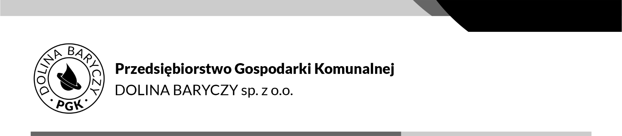
Zamawiający - Przedsiębiorstwo Gospodarki Komunalnej „Dolina Baryczy” Sp. z o.o. z siedzibą w Miliczu w postępowaniu o udzielenie zamówienia publicznego prowadzonego na Regulaminu udzielania zamówień publicznych o wartości szacunkowej nieprzekraczającej 130 000 zł, zaprasza do złożenia oferty na dostawę oleju opałowego lekkiego na rok 2024 r. do Oczyszczalni Ścieków w Żmigrodzie.
- Przedmiotem zamówienia jest sukcesywna dostawa oleju opałowego lekkiego (Kod CPV: 09.13.51.00-5) przeznaczonego do ogrzewania budynku socjalnego na Oczyszczalni Ścieków w Żmigrodzie, ul. Wiejska 29, w ilości maks. 4 000 litrów na sezon grzewczy 2024.
- Oferowany olej opałowy musi spełniać wymagania określone Polską Normą PN-C-96024:2001, gatunek L1 oraz Rozporządzeniem Ministra Gospodarki z dnia 04.01.2007 r. w sprawie wymagań jakościowych dotyczących zawartości siarki dla olejów oraz rodzajów instalacji i warunków, w których będą stosowane ciężkie oleje opałowe (Dz. U. z 2016 r., poz. 2008) i posiadać minimalne parametry:
- wartość opałowa nie mniejsza niż 42,6 MJ/kg
- zawartość siarki max 0,1%
- zawartość zanieczyszczeń stałych nie większa niż 24mg/kg
- zawartość wody max 200 mg/kg
- Ilość dostawy oleju opałowego może ulec zmniejszeniu w zależności od panujących warunków
atmosferycznych w sezonie grzewczym nie więcej jednak niż 20% ilości początkowej.
- Warunki zamówienia:
- załączenie do oferty aktualnej koncesji na prowadzenie działalności w zakresie obrotu paliwami płynnymi objętymi niniejszym zamówieniem zgodnie z ustawą z dnia 10 kwietnia 1997 r., Prawo Energetyczne (Dz. U. z 2023 r., poz. 295);
- dołączenie każdorazowo do dokumentu sprzedaży komunikatu dotyczącego ceny hurtowej producenta opału, obowiązującego w dniu dostawy;
- dołączenie każdorazowo do dokumentu sprzedaży certyfikatu lub świadectwa jakości, które potwierdzają dane techniczne oleju opałowego.
- Dane cenowe muszą być określane na podstawie ceny publikowanej na stronie internetowej producenta PKN ORLEN S.A. za 1 litr, obowiązującej na dzień składania ofert po uwzględnieniu narzutu/upustu (…………… zł) Wykonawcy.

- Osoby uprawnione do kontaktu z Wykonawcami:·
1) Justyna Machi-Skibińska – Kierownik Oczyszczalni Ścieków w Żmigrodzie, tel. 667-924-058, e-mail: j.machiskibinska@pgkdolinabaryczy.pl w zakresie przedmiotu dostawy · zamówienia.
2) Iga Pawlak - sprawy związane z przeprowadzeniem postępowania, tel. 71 38 40 987 wew. 30, e- mail: i.pawlak@pgkdolinabaryczy.pl

7. Kryteria oceny oferty:
- 10 % - cena,
- 90 % - stały narzut/upust do ceny producenta PKN ORLEN, oferowany przez Wykonawcę w okresie realizacji umowy.
- Powyższym kryteriom Zamawiający przypisał następujące znaczenie:

Kryterium | Waga [%] | Liczba punktów | Sposób oceny
cena ofertowa (brutto) – C | 10 % | 10
Stały narzut/upust (N) | 90 % | 90
RAZEM | 100 % | 100 | ----------------------------------

- Całkowita liczba punktów, jaką otrzyma dana oferta, zostanie obliczona wg poniższego wzoru:

L = C + N
gdzie:
L – całkowita liczba punktów
C – punkty przyznane w kryterium „cena ofertowa brutto”
N – punkty przyznane w kryterium „Narzut/Upust”

